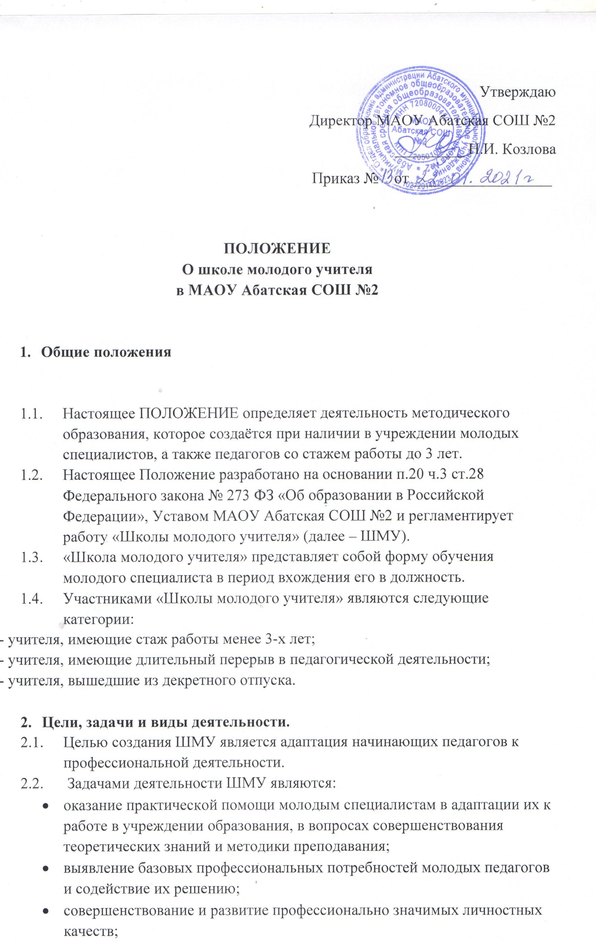Утверждаю

Директор МАОУ Абатская СОШ №2

_________ Н.И. Козлова

Приказ № от __________________

**ПОЛОЖЕНИЕ**

**О школе молодого учителя**

**в МАОУ Абатская СОШ №2**

1. **Общие положения**
   1. Настоящее ПОЛОЖЕНИЕ определяет деятельность методического образования, которое создаётся при наличии в учреждении молодых специалистов, а также педагогов со стажем работы до 3 лет.
   2. Настоящее Положение разработано на основании п.20 ч.3 ст.28 Федерального закона № 273 ФЗ «Об образовании в Российской Федерации», Уставом МАОУ Абатская СОШ №2 и регламентирует работу «Школы молодого учителя» (далее – ШМУ).
   3. «Школа молодого учителя» представляет собой форму обучения молодого специалиста в период вхождения его в должность.
   4. Участниками «Школы молодого учителя» являются следующие категории:

- учителя, имеющие стаж работы менее 3-х лет;

- учителя, имеющие длительный перерыв в педагогической деятельности;

- учителя, вышедшие из декретного отпуска.

1. **Цели, задачи и виды деятельности.**
   1. Целью создания ШМУ является адаптация начинающих педагогов к профессиональной деятельности.
   2. Задачами деятельности ШМУ являются:

* оказание практической помощи молодым специалистам в адаптации их к работе в учреждении образования, в вопросах совершенствования теоретических знаний и методики преподавания;
* выявление базовых профессиональных потребностей молодых педагогов и содействие их решению;
* совершенствование и развитие профессионально значимых личностных качеств;
* формирование индивидуального стиля педагогической деятельности;
* содействие формированию и развитию их мотивации к профессиональной деятельности;
* стимулирование личностно-профессионального развития молодых специалистов.
  1. **Основные направления деятельности ШМУ:**
* углубление научно-профессиональных знаний;
* повышение психолого-педагогического уровня профессиональной деятельности;
* повышение научно-методического уровня профессиональной деятельности;
* формирование и развитие профессионально значимых умений и навыков;
* освоение методики научно-исследовательской деятельности;
* совершенствование культуры педагогического общения;
* создание условий для удовлетворения запросов по самообразованию;
* развитие способностей работать в команде;
* освоение корпоративных норм поведения;
* диагностика успешности работы молодого специалиста.

1. Состав ШМС и организация работы.
   1. В состав ШМУ входят молодые специалисты, их наставники, руководители предметных МО, заместитель директора по методической работе.
   2. Руководство ШМУ и ее перспективное развитие осуществляет заместитель директора по методической работе.
   3. Руководитель ШМУ осуществляет организацию и руководство всеми видами деятельности ШМУ и несет ответственность за результаты ее работы.
   4. Работа ШМУ осуществляется в соответствии с планом, который разрабатывается на учебный год.
   5. План работы ШМУ составляется при участии руководителей предметных МО и утверждается на заседании методического совета МАОУ Абатская СОШ №2.
   6. В ШМУ ведётся следующая документация:

– перспективный план работы ШМУ;

– план работы ШМУ;

– план работы учителя-наставника с молодым специалистом;

– банк данных о молодых специалистах;

– отчеты по самообразованию молодых специалистов.

1. **Права и обязанности членов ШМУ.**
   1. Члены ШМС имеют право:

* вносить предложения по совершенствованию деятельности ШМУ;
* принимать участие в составлении плана работы ШМУ на следующий учебный год;
* участвовать в научных и учебно-методических конференциях, семинарах и совещаниях, презентуя наработанный опыт; – получать необходимую для выполнения своих функций информацию у заместителей директора и руководителей всех структурных подразделений;
* знакомиться с документами по вопросам обеспечения образовательной и методической деятельности;
* присутствовать на занятиях своих коллег (с их предварительного согласия и по согласованию с руководителем ШМУ).
  1. **Члены ШМУ обязаны**:
* регулярно посещать занятия ШМУ;
* выполнять индивидуальные планы работы в полном объеме, исполнять поручения руководителя ШМУ в рамках должностных инструкций;
* участвовать в мероприятиях, организуемых ШМУ;
* соблюдать трудовую дисциплину и Правила внутреннего трудового распорядка;
* систематически повышать свою квалификацию.

1. **Обязанности администрации общеобразовательного учреждения.**
   1. Администрация общеобразовательного учреждения оказывает ШМУ всемерное содействие, предоставляет материалы и документы, иные сведения, необходимые для осуществления деятельности.
   2. Из числа опытных педагогических работников назначает учителя наставника приказом директора образовательной организации сроком на 3 года.
   3. Деятельность педагога – наставника регулируется Положением о наставничестве